УДК 621.3(075.8)

МЕТОДЫ РАСЧЕТА РАЗВЕТВЛЕННЫХ ЭЛЕКТРИЧЕСКИХ ЦЕПЕЙ ПОСТОЯННОГО ТОКА С НЕЛИНЕЙНЫМИ СОПРОТИВЛЕНИЯМИ

Заболотний Е.В., Дрозда И.В., Мельник И.В., студенты;
Федоров М.М., д.т.н., профессор
(Донецкий национальный технический университет, г. Донецк, Украина)

Используемые в настоящее время методы расчета электрических цепей с нелинейными сопротивлениями (НС) и их точность недостаточно разработаны [1]. Хорошо обоснованы и разработаны методы расчета электрических схем цепочного типа с одним источником питания. Исходными данными для расчета является электрическая схема и вольт-амперные характеристики (ВАХ) НС. Используя графо-аналитические методы эквивалентных преобразований последовательно и параллельно соединенных НС получают результирующую ВАХ электрической цепи и её частей, что позволяет определить токи в ветвях электрической цепи. Для электрических схем с несколькими источниками питания наиболее распространенный метод двух узлов [1]. Расчет более сложных цепей недостаточно освящается в литературе. Из вышеизложенного следует, что имеется необходимость в разработке методов расчета более сложных электрических цепей с НС и повышения точности их расчета.
Более высокой точности расчета можно достигнуть путем использования аналитических выражений ВАХ. Обычно ВАХ НС задаются графическим путем или с помощью таблиц. Используя известные методы, например, метод наименьших квадратов [2], можно получить аналитические выражения ВАХ. При этом необходимо получить выражение в видах U(I) и I(U).
Выражение U(I) используется для получения ВАХ эквивалентного НС последовательно соединенных НС1 и НС2. Алгоритм получения ВАХ эквивалентного НС следующий.
Используя аналитические выражения ВАХ НС1 U1(I) и ВАХ НС2 U2(I) формируется подробная таблица ВАХ НС1, НС2 и эквивалентного НС.

Таблица 1 - ВАХ последовательно соединенных НС.

I | I1 | I2 | … | Ik | … | In
U1 | U11 | U12 | … | U1k | … | U1n
U2 | U21 | U22 | … | U2k | … | U2n
U=U1+U2 | U1 | U2 | … | Uk | … | Un

С этой целью с выбранным шагом тока ∆I задаются различными n-значениями токов I.
I1 = 0; I2 = ∆I; Ik = ∆I(k-1) и In = ∆I(n-1)
Для этих значений тока I c помощью выражений U1(I) и U2(I) рассчитываются величины напряжений U1(U11 - U1n) и напряжений U2(U21 - U2n). Величины напряжений U эквивалентного НС соответственно для этих токов равны U=U1 +U2. Значение токов I и напряжений используются для получения аналитического выражения U(I) и I(U) эквивалентного НС.
Выражение I(U) используется для получения ВАХ эквивалентно соединенных НС1 и НС2.
Алгоритм формирования подробной табл. 2 паралельно соединенных НС1, НС2 и эквивалентного НС аналогичный.

Таблица 2 - ВАХ паралельно соединенных НС

U | U1 | U2 | … | Uk | … | Un
I1 | I11 | I12 | … | I1k | … | I1n
I2 | I21 | I22 | … | I2k | … | I2n
I=I1+I2 | I1 | I22 | … | Ik | … | In

Определенные особенности имеют место при формировании аналитических выражений ВАХ участков цепи с источниками питания.
Для ветви с последовательным соединением НС и источника напряжения с ЭДС Е аналитическое выражение ВАХ вид U(I) может быть получено U(I)=U НС (I) ±Е. Знак плюс или минус зависит от направления э.д.с. источника. Для получения аналитического выражения ВАХ этой ветви вида I(U) необходимо сформировать табл. ВАХ ветви с последующим использованием известных методов [2]. При параллельном соединении НС с источником тока Ik первоначально формируется выражением I(U) имеющее вид I(U)= IНС(U) ± Ik.
Изложенные выше методы можно использовать для расчета разветвленных электрических схем цепочного типа с несколькими источниками питания. В качестве примера рассмотрим алгоритм расчета электрической схемы приведенной на рис.1.
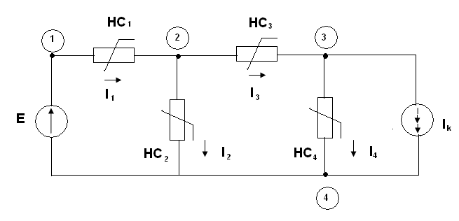
Рисунок 1 - Разветвленная электрическая цеп с НС, источником ЭДС и источником тока.
Алгоритм расчета основан на получении результирующей ВАХ U14(I1) относительно зажимов источника ЭДС Е1. Порядок получения результивующей ВАХ следующий:
- Формируем ВАХ U(I) и I(U) всех четырех НС цепи
- Записываем ВАХ I3(U34)= I4(U34) – Ik для параллельно соединенных НС4 и источника тока Ik. Используя I3(U34) формируем U34(I3)
- Используя ВАХ НС3 U23(I3) и ВАХ U34(I3) последовательно соединенного с ним участка формируем U24(I3) и далее I3(U24)
- I1(U24) и U24(I1) формируем с использованием ВАХ НС2 I2(U24) и ВАХ I3(U24) параллельно с ним соединенного участка цепи
- U14(I1) получаем с использованием ВАХ НС1 U12(I1) и ВАХ U24(I1)

Используя результирующую ВАХ U14(I1) и величину ЭДС Е1 источника определяем ток I1. далее определяем токи и напряжения на участке цепи с использованием выражений соответствующих ВАХ.
Приведенная методика может быть использована для произвольных электрических схем НС цепочного типа с любым количеством источников питания. Предложенная методика может быть использована для составления пакета программ для расчета с помощью ЭВМ.

Перечень ссылок
- Бессонов А.А., Теоретические основы электротехники. Электротехнические цепи. М.; Высшая школа, 1984, - 559с.
- Демидович Б.П., Марон И.А., Основы вычислительной математики. М.; Наука, 1979, - 660с.

